НОД по социально-коммуникативному развитию на тему: "Откуда к нам хлеб пришел?"
Программное содержание:
1.Образовательные задачи: Дать детям понятие, что хлеб является ежедневным продуктом. Рассказать откуда берётся хлеб, как его делают, кто его растит и печёт.
2.Развивающие задачи: Развивать речь, мыслительную деятельность.
3.Воспитательные задачи: Воспитывать уважение к труду взрослых, бережное отношение к хлебу.
Используемая литература: Программа «Детство», интернет-ресурсы.
Оборудование: сюжетные картинки, тарелка с мукой.
Предварительная работа: рассматривание картин, чтение рассказов и пословиц о хлебе.
Словарная работа: чёрствый, ароматный, аппетитный, хлебозавод.
Ход занятия:
Ребята, что вы сегодня ели на завтрак?
(Молочная каша, булка, чай)
А вчера?
(Омлет, булка с маслом, какао)
А что было на обед?
(Борщ, вермишель с котлетой, сок, хлеб)
Ребята, меню всё время меняется, а какой продукт постоянно на столе и утром и вечером?
Правильно, каждый день у нас на столе и в детском саду и дома хлеб.
Ребята, а вы любите хлеб? Какой хлеб вы любите?
(Белый, булки с изюмом, мягкий).
Давайте с вами подумаем и назовём много слов, каким бывает хлеб?
(Вкусный, мягкий, чёрствый, белый, горячий, свежий, ароматный, аппетитный)
Хлеб бывает разный, но он обязательно вкусный и полезный.
Ребята, а кто знает, откуда к нам хлеб пришёл?
(Мама купила в магазине)
А, как он в магазин попал, хотите расскажу?
Сначала зёрнышко хлеба сажают в землю.
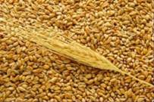
Специальными машинами, сеялками.
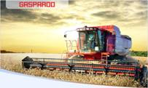
Потом вырастают вот такие колоски.
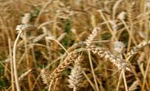
Зёрна собирают машины и отвозят на мельницу
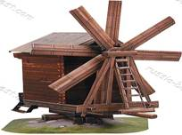
Там зёрна перемелют в муку. Посмотрите вот у меня мука в тарелке. Попробуйте её руками. Какая она на ощупь?
(мягкая, рассыпчатая).
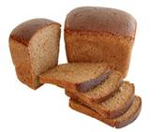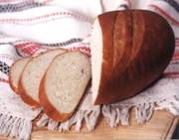
Из этой муки на хлебозаводе (завод, где пекут хлеб) пекут хлеб, булки.
Физкультминутка:
Дует ветер с высоты.
Гнутся травы и цветы.
Вправо-влево, влево-вправо.
Клонятся цветы и травы. (Наклоны в стороны).
А теперь давайте вместе.
Все попрыгаем на месте (прыжки)
Выше, веселей, вот так!
Переходим все на шаг (ходьба на месте)
Вот и кончилась игра.
Заниматься нам пора.
Ребята, а кто из вас видел дома, как мама делает тесто?
(Мука, вода)
Посмотрите, какие нужны компоненты
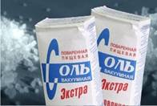
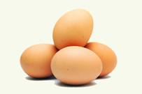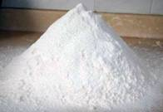
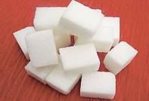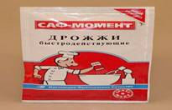
Давайте их назовём. (Ответы детей).
Когда тесто замешано его кладут в форму и ставят в печь. Когда хлеб готов, его грузят в машины и везут в магазин.
Ребята, а что ещё пекут из муки?
Ответы детей (булки, батоны, пирожки, пирожные).
Молодцы!
На тарелке лежат кусочки булки. Возьмите каждый и попробуйте.
Дидактическая игра: Сложи правильно.
Цель: разложить и объяснить карточки в правильной последовательности. «Как хлеб на стол попадает».

